**DOCUMENTAȚIE PMP**

**Roboțel Arduino**

**ȘERBAN ALEXANDRA**

**GRUPA 30234**

**SERIA A**

**Cuprins**

1. Cerința problemei 3

2. Componente necesare 3

3. Modul de functionare a sistemului 3

4. Descrierea soluției alese + implementare 3

5. Poza proiect final 6

6. Schema circuitului 6

7. Concluzii si dezvoltari ulterioare 7

8. Bibliografie 7

# Cerința problemei

Pentru acest proiect am ales implementarea unui roboțel arduino care primește comenzi de mișcare de pe telefon prin intermediul unui modul Bluetooth, verifică posibilele obstacole apoi în cazul în care nu întâlnește obstacol înaintează, altfel emite un semnal de alarmă.

# Componente necesare

Componentele necesare pentru realizarea acestui roboțel sunt:

* Placă compatibilă Arduino Uno
* Driver motoare L298N Dual H-Bridge
* 2x Motor DC
* 1 Motor Servo
* 2 roţi conectate la motoare, 1 roată suport
* Suport plexiglas
* Două plăci de prototipizare (Breadboard)
* 1 senzor sonar (buzzer)
* 1 modul Bluetooth
* 2x Bară de neopixeli WS2812 cu 8 LED-uri
* 1 Modul senzor Ultrasonic HC-SR04
* 1 Alimentator

# Modul de functionare a sistemului

Masinuta functioneaza prin intermediul aplicatiei Android: Serial Bluetooth Terminal. Dupa conectarea telefonului la modulul Bluetooth se pot da comenzi din serial monitor. Comenzile de utilizare sunt simple: pentru a face masina sa mearga inapoi este de ajuns scrierea cifrei 1 in terminal, pentru a merge in fata 2, stanga 3 si dreapta 4.

Prima data cand masina este alimentata va canta pentru a anunta utilizatorul ca totul este ok inainte de a incepe comenzile. Inainte de a executa fiecare comanda de mers, sistemul se asigura ca nu exista niciun obstacol. In caz contrar ledurile se vor aprinde in culoarea rosie iar buzzerul va emite un semnal de alarma. In cazul in care nu a existat niciun obstacol si totul este in regula masinuta va executa comanda iar ledurile se vor aprinde in functie de comanda (de exemplu: pentru viraj stanga se vor aprinde ledurile de pe partea stanga).

# Descrierea soluției alese + implementare

Pentru implementare m-am folosit de componentele hardware descrise mai sus si de programul Arduino IDE 2.0.0 pentru scrierea codului necesar functionarii. Primul pas pentru o rezolvare optima si fara probleme a fost testarea individuala a tuturor componentelor.

In primele 30 de randuri am declarat pinii necesari, diverse variabile ajutatoare si bibliotecile utilizate.

Functia setup:

// Functia setup() se executa o singura data, la inceputul programului

void setup() {

     Serial.begin(9600); // Interfata Serial 0, pentru PC

  // configurarea pinilor motor ca iesire, initial valoare 0

  pinMode(motor1_pin1, OUTPUT);

  pinMode(motor1_pin2, OUTPUT);

  pinMode(motor2_pin1, OUTPUT);

  pinMode(motor2_pin2, OUTPUT);

  digitalWrite(motor1_pin1, 0);

  digitalWrite(motor1_pin2, 0);

  digitalWrite(motor2_pin1, 0);

  digitalWrite(motor2_pin2, 0);

  pinMode(buzzer_pin, OUTPUT);

  pinMode(trigPin, OUTPUT);

  pinMode(echoPin, INPUT);

  pinMode(servo_pin, OUTPUT);

  pinMode(neopixel_pin, OUTPUT);

  Serial.begin(9600); //functie pentru pornirea interfetei seriale, pentru debugging

  strip.begin(); //initializarea benzii de LED-uri RGB

  strip.setBrightness(50); //setarea luminozitatii pentru banda de LED-uri (maxim 255)

  strip.show(); //afisarea benzii de LED-uri

  functie_pornire();

  functie_melodie();

}

Functia loop:

// Functia loop() se executa repetitiv

void loop() {

  if (Serial.available()){

    t = Serial.read();

    Serial.println(t);

  }

  if(t == '1'){

    playWithServo(servo_pin);

    move_robot_forward();

    delay(interval_ON);

    delayStopped(interval_OFF);

  }

  else if(t == '2'){

    playWithServo(servo_pin);

     move_robot_backward();

    delay(interval_ON);

    delayStopped(interval_OFF);

  }

  else if(t == '3'){

    playWithServo(servo_pin);

     move_robot_left();

    delay(interval_ON);

    delayStopped(interval_OFF);

  }

  else if(t == '4'){

    playWithServo(servo_pin);

     move_robot_right();

    delay(interval_ON);

    delayStopped(interval_OFF);

  }

  delay(100);}

In aceasta functie se verifica caracterul din serial monitor si se realizeaza actiunea specifica.

Functia playWithServo misca servo-ul in 4 directii pentru a realiza o verificare completa din 5 in 5 grade.

Functia StartMotor este pentru controlul unui motor incluzand directia si viteza utilizand semnalul PWM.

Functia delayStopped este utilizata pentru a oprirea ambelor motoare.

Functia check_distance se ocupa de verificarea distantei pana la obstacol, aprinderea sugestiva a ledurile si sau a buzzerului si actionarea motoarelor.

Functia measure_distance este o functie pentru masurarea distantei pana la cel mai apropiat obstacol cu ajutorul senzorului ultrasonic si returneaza distanta in cm.

Functia functie_melodie se ocupa de redarea unei melodii pe buzzer.

Functia functie pornire se ocupa de colorarea ledurile la pornire.

Pentru fiecare directie avem cate 2 functii necesare: una pentru miscare numita move_robot_DIRECTIE care ocupa de miscarea motoarelor si una pentru aprinderea ledurilor necesare pentru fiecare directie numita: show_LEDs_DIRECTIE.

# Poza proiect final

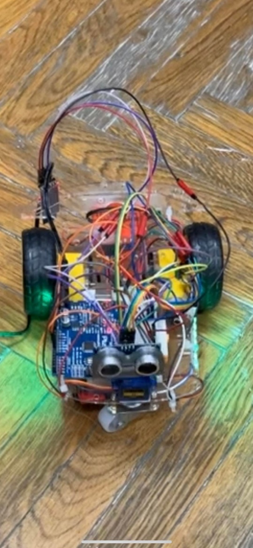

# Schema circuitului

# Concluzii si dezvoltari ulterioare

Acest proiect ar putea avea mai multe intrebuintari practice precum: transportul de obiecte dintr-o camera in alta, jucarie pentru copii ba chiar si o matura electrica in cazul atasarii unui dispozitiv care sa stranga mizeria. Componentele sunt fragile si firele se pot desprinde foarte usor. As fi putut sa izolez totul mai bine pentru a nu se mai desprinde asa usor.

Implementarea acestui robotel m-a ajutat sa inteleg mult mai bine functionalitatile componentelor utilizate. In viitor ar putea fi imbunatatit prin adaugarea de noi functionalitati cum ar fi: verificare obstacole si in partea din spate, ocolirea obstacolelor.

# Bibliografie

* <https://biblioteca.utcluj.ro/files/carti-online-cu-coperta/336-3.pdf>
* <https://forum.fritzing.org/t/ws2812-rgb-led-strip-matrix/6339>